Сценарий спортивного праздника «День народного единства» для детей старшей и подготовительной группы.
•Создать веселое настроение участников праздника;
•Воспитывать чувство коллективизма;
•Развивать у детей координацию и ловкость движений, глазомер и умение ориентироваться в пространстве.
•Пропагандировать здоровый образ жизни.
•Повышать интерес у детей к занятиям физической культуры.
•Способствовать созданию атмосферы радости и веселья.
Патриотическое воспитание дошкольников
«Звучит «Гимн Российской Федерации» и Гимн Саха

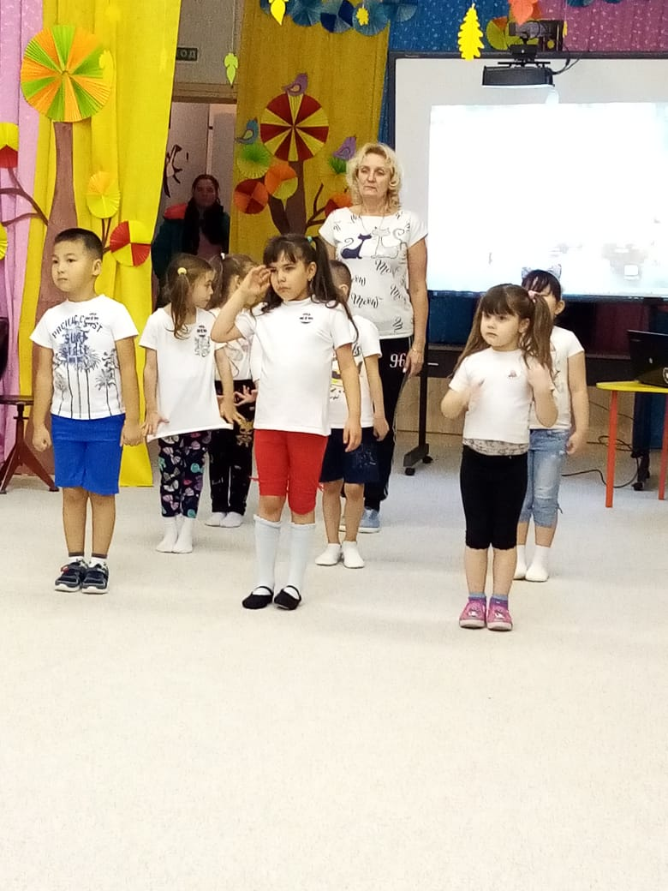
1 Ведущий:

Мы День Единства отмечаем, России праздник молодой,
И всем и каждому желаем стране быть верным всей душой!
Сильна великая держава сынами, дочерьми своими.
России не померкнет слава, пока мы вместе и едины!

«Мультимедийный показ «Наша Родина – Россия».

2 Ведущий: Внимание! Внимание! Здесь собрались самые ловкие, смелые и быстрые дети.
Ведущий 1:
4 ноября вся Россия отмечает День Народного Единства. Этот день занимает особое место среди государственных праздников современной России. Он связан с подвигом наших предков в далёком 1612 году, которые сплотились во имя свободы и независимости Родины от врагов – поляков. Это праздник взаимопомощи и единения.
2Ведущий:
Если забыть о малых обидах,
О разности взглядов на веру и жизнь,
Всем вместе сплотиться - враги будут биты!
От мощи единства земля задрожит!
Соревнования начинаются!
1Ведущий: Команды обязуются соревноваться!
Все: честно, по правилам!
А теперь небольшая разминка!
2 ведущий:
Каждый день по утрам делаю зарядку!
Очень нравится нам всё делать по порядку:
Весело шагать, (маршируют)
Руки поднимать (упражнения для рук)
Приседать и вставать (приседают)
Прыгать да скакать (прыгают)
Здоровье в порядке - спасибо зарядке!
1Ведущий :
1 эстафета: «Прыжки парами»
Прыжок! Прыжок! – держись дружок.
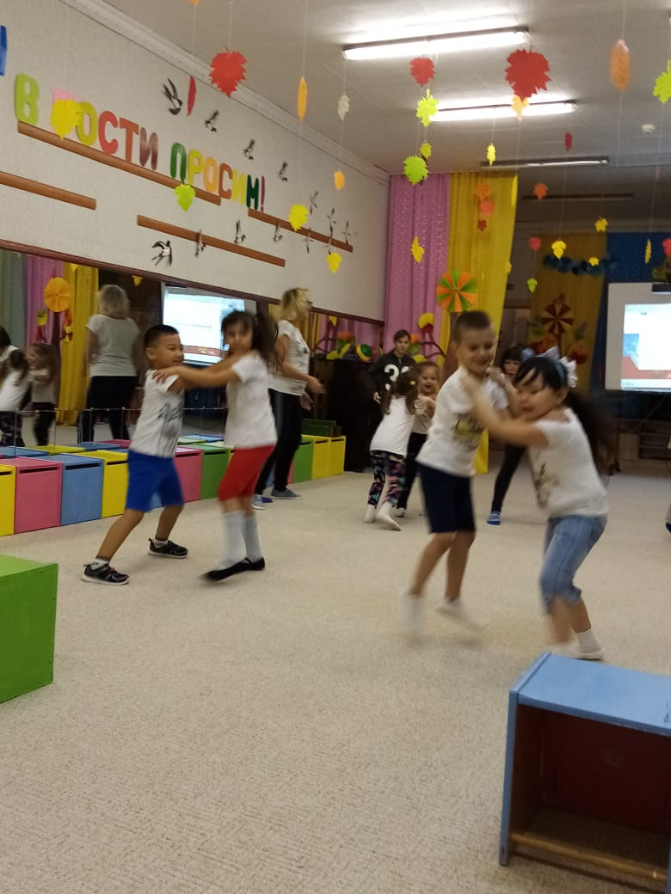

2Ведущий :
2 эстафета «Кто быстрее».
1 этап «прыжки через кубики»,
2 этап «пролезание в обруч».
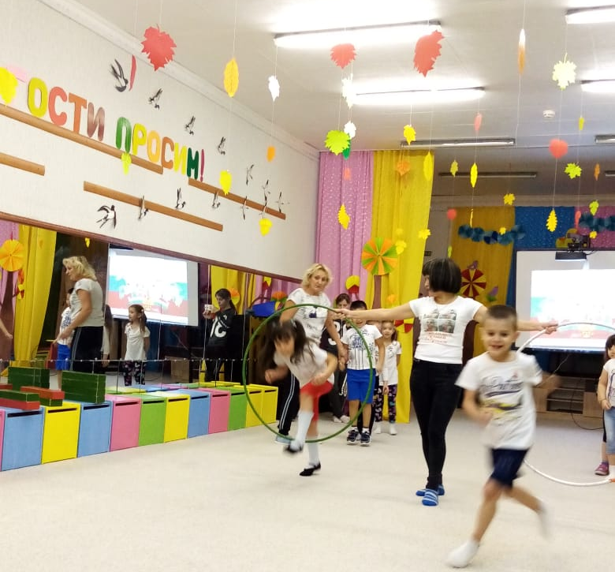

1Ведущий :
3 эстафета с мешочком «Пронеси мешочек»
1 этап «на голове – бегом»;
2 этап «на голове - «гусиным шагом»;
3 этап «на спине, передвигаясь на руках и ногах».
2 Ведущий:
Со зрителями подвижная игра «Затейники».
Родители становятся в круг. Одного из играющих воспитатель назначает затейником. Он находится в середине круга. Родители идут по указанию воспитателя вправо или влево под следующий текст:
Ровным кругом, друг за другом
Мы идем за шагом шаг.
Стой на месте, дружно вместе
Сделаем… вот так.
По окончании текста родители становятся на расстоянии вытянутых рук.
Затейник показывает какое-нибудь движение, и все стоящие по кругу повторяют его. Затем воспитатель сменяет затейника или затейник выбирает кого-нибудь вместо себя, и игра продолжается. Каждый затейник сам должен придумывать движения и не повторять тех, которые уже показывали до него.
1Ведущий :
4 эстафета с мячами:
Передача его над головой;
Передача мяча в «воротца» между ног;
Прыжки «кенгуру» (мяч между коленями).
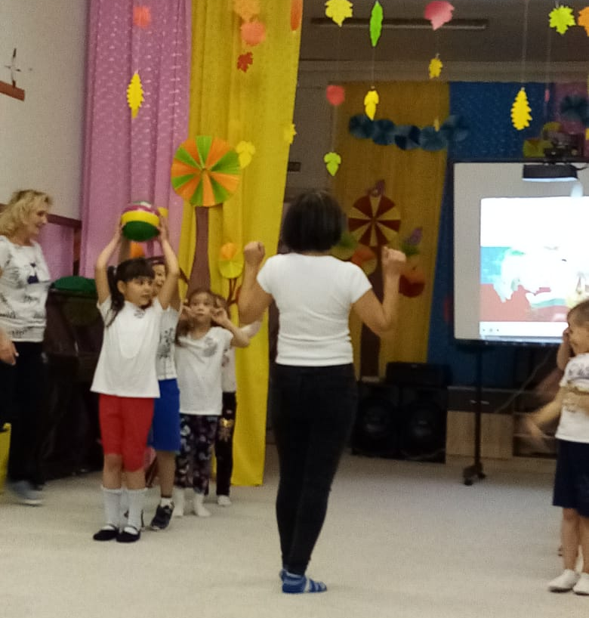
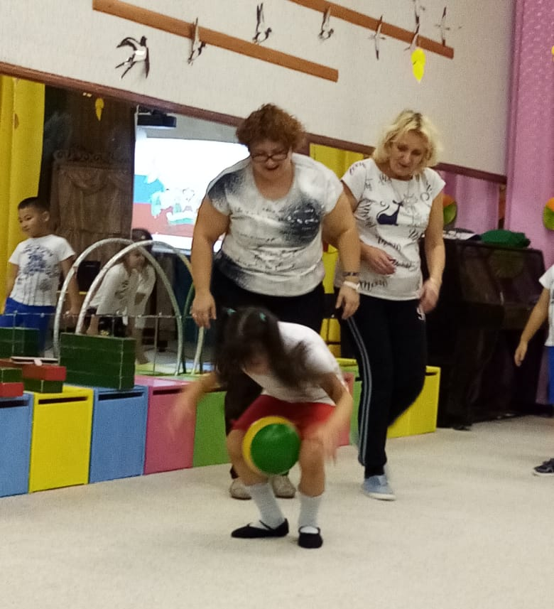

2Ведущий :
5 эстафета: конкурс загадок о спорте.
1Ведущий
1.Ясным утром вдоль дороги
На траве блестит роса.
По дороге едут ноги и бегут два колеса.
У загадки есть ответ – это мой …(велосипед).
2Ведущий
2.Отгадай, кто я таков?
Я с тобой играть готов.
То качусь я, то лечу,
А подбросишь – полечу. (мяч)
1 Ведущий
3.Он лежать совсем не хочет
Если бросишь – он подскочит.
Бросишь, снова мчится вскачь
Отгадай, что это…(мяч).
2 ведущий
4.Есть ребята у меня 2 серебряных коня.
Езжу сразу на обоих
Что за кони у меня?
Два серебряных …(конька).
1 Ведущий
5.Ног от радости не чую
С горки снежной вниз лечу я.
Стал мне спорт родней и ближе
Кто помог мне в этом …(лыжи).
2Ведущий: Молодцы ,ребята, здорово отгадывали загадки.
А сейчас немного послушайте.
1Ведущий: На нашей Якутской земле проживают народы разных национальностей 7 алмазов -7 национальностей: якуты, эвены, юкогиры, далганы, чукчи, эвенки и конечно русские. Они живут очень дружно. У каждого народа есть свой народный язык: якутский, эвенкийский, эвенский, юкагирский, долганский, чукотский языки признаются местными официальными языками в местах проживания этих народов, но все знают и русский язык. У каждого народа есть свои народные песни, сказки, игры. Давайте сыграем народную якутскую игру «Перетягивание палки».
2 Ведущий:
Общая игра «Перетягивание палки»
На игровой площадке находятся обе команды участников. Ведущий выбирает одну пару участников.
Правила игры. Участники перетягивают палку друг к другу. Чьи пары перетянут палку на себя чаще, та команда и выиграла.
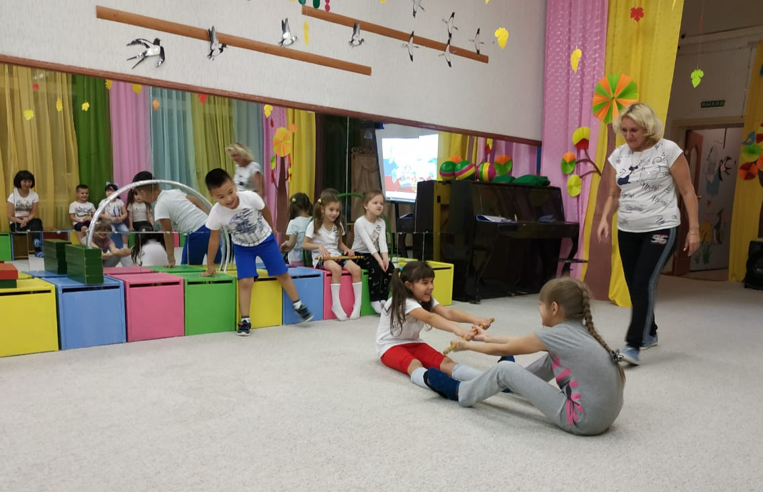

1Ведущий :
Нам пилюли и микстуру
И в мороз и в холода
Заменяет физкультура и холодная вода.
Не боимся мы простуды, мы коньки и лыжи любим,
Дружим с шайбой и мячом.
Нам болезни нипочем.
2Ведущий : Дорогие друзья! Наша праздничная программа подошла к концу. Все вы молодцы и как всегда у нас победила дружба.Мы желаем вам мира, добра и благополучия. Еще раз с праздником – с Днем Народного Единства.

Нас всех объединяет Россия, и пусть наша любовь к Отечеству послужит общему благу! Желаем всем крепкого здоровья, счастья, успехов в делах.
А за то, что вы ребята были такие активные, ловкие веселые мы вам приготовили сладкие подарки и грамоты за участие в соревнованиях.

